14天防疫行程卡查询流程
第一步：打开微信，搜索“国务院客户端”小程序

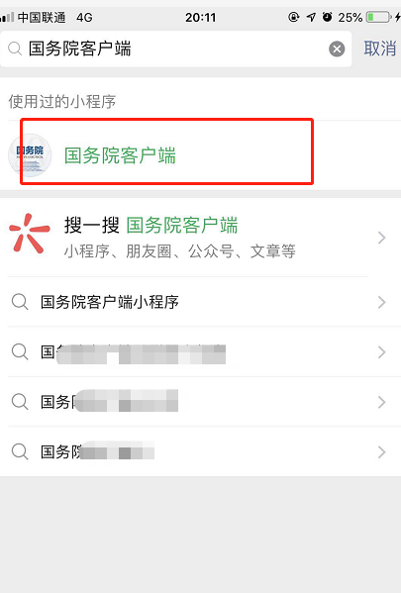

第二步：进入“国务院客户端”界面，点击防疫行程卡

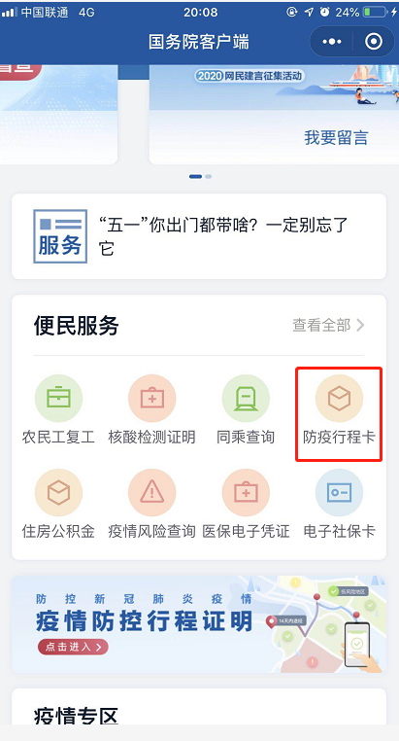

第三步：输入手机号，获取并输入验证码，点选同意并授权

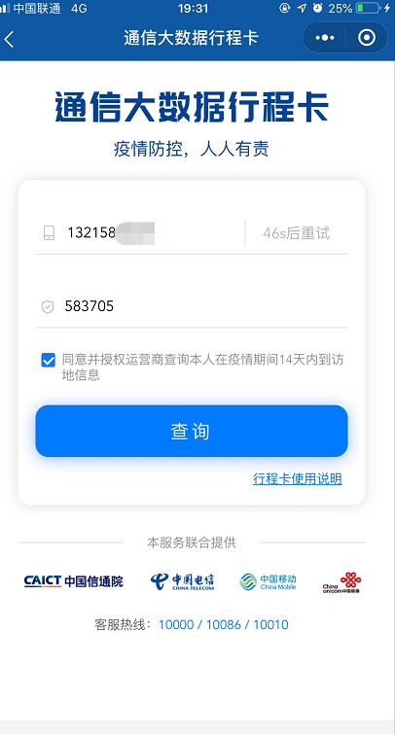

第三步：点击查询，显示14天动态行程卡，保存截图

